COMMISSION FISCALE
République Islamique de Mauritanie

Manuel d'utilisation
Système de Gestion des Crédits d'Impôt (SGCI)
Version 4.0 — Guide utilisateur simplifié
Avril 2026
Document destiné à tous les utilisateurs de la plateforme

Table des matières
Table des matières 2
1. Présentation de la plateforme 4
1.1 Les différents profils 4
2. Se connecter et créer un compte 5
2.1 Créer un compte (première fois) 5
2.2 Se connecter 5
2.3 Se déconnecter 5
3. Votre tableau de bord 6
4. Guide : Autorité Contractante (AC) 7
4.1 Créer une convention 7
4.2 Soumettre une demande de correction douanière 7
4.3 Demande de mise en place du certificat 7
4.4 Gérer vos marchés 7
4.5 Gérer vos délégués 7
4.6 Consulter les certificats et utilisations 8
5. Guide : Entreprise 9
5.1 Consulter vos demandes 9
5.2 Consulter vos certificats 9
5.3 Déclarer une utilisation du crédit 9
5.4 Demander un transfert de crédit 9
5.5 Sous-traitance 9
5.6 Simulation 9
6. Guide : Délégué UPM / UEP 11
6.1 Ce que vous voyez 11
6.2 Ce que vous pouvez faire 11
7. Guide : Sous-traitant 12
8. Guide : Direction Générale des Douanes (DGD) 13
8.1 Traiter les demandes de correction 13
8.2 Contrôler les utilisations Douane 13
8.3 Vérifier les certificats (mise en place) 13
9. Guide : Direction Générale des Impôts (DGI) 14
9.1 Traiter les demandes de correction 14
9.2 Vérifier les certificats 14
9.3 Consulter les utilisations 14
10. Guide : Direction Générale du Budget (DGB) 15
10.1 Valider les conventions 15
10.2 Consulter les demandes 15
10.3 Clôture et reporting 15
11. Guide : Direction Générale du Trésor (DGTCP) 16
11.1 Traiter les demandes de correction 16
11.2 Gérer les certificats (mise en place) 16
11.3 Traiter les utilisations 16
11.4 Traiter les transferts 16
11.5 Valider les sous-traitances 16
12. Guide : Président de la Commission 17
12.1 Adopter les demandes de correction 17
12.2 Valider les certificats 17
12.3 Décider sur les transferts et sous-traitances 17
12.4 Reporting national 17
13. Guide : Administrateur (ADMIN_SI) 18
13.1 Gérer les utilisateurs 18
13.2 Gérer les rôles et permissions 18
13.3 Consulter le journal d'audit 18
13.4 GED (Gestion Électronique des Documents) 18
14. Le module Reporting 19
14.1 Ce que vous voyez selon votre profil 19
14.2 Informations affichées 19
15. Récapitulatif des flux principaux 20
15.1 Flux convention → certificat 20
15.2 Flux utilisation Douane 20
15.3 Flux utilisation TVA intérieure 20
15.4 Flux transfert 20
16. Glossaire 21

1. Présentation de la plateforme
La plateforme SGCI (Système de Gestion des Crédits d'Impôt) est un outil en ligne qui permet à la Commission Fiscale de Mauritanie de gérer l'ensemble du processus de crédit d'impôt : de la demande initiale jusqu'à l'utilisation du certificat.
Chaque utilisateur dispose d'un espace personnalisé selon son rôle. Vous ne voyez que les menus et les actions qui vous concernent.
💡 Ce guide est organisé par profil d'utilisateur. Rendez-vous directement au chapitre qui correspond à votre rôle.

1.1 Les différents profils
Profil | Description
Autorité Contractante (AC) | Ministère ou organisme public qui soumet les conventions et les demandes de correction douanière.
Délégué UPM / UEP | Personne désignée par l'AC pour gérer certains marchés en son nom.
Entreprise | Société bénéficiaire du crédit d'impôt, qui utilise ses certificats pour payer ses impôts et droits de douane.
Sous-traitant | Entreprise qui reçoit un crédit via un accord de sous-traitance.
DGD (Direction Générale des Douanes) | Vérifie les déclarations douanières et appose son visa.
DGI (Direction Générale des Impôts) | Vérifie la conformité fiscale et appose son visa.
DGB (Direction Générale du Budget) | Valide les conventions et appose son visa budgétaire.
DGTCP (Direction Générale du Trésor) | Gère les ouvertures de certificats, les liquidations et les apurements.
Président | Adopte les demandes, valide les certificats et les transferts. Dispose d'une vue d'ensemble nationale.
Administrateur (ADMIN_SI) | Gère les comptes utilisateurs, les rôles et la configuration de la plateforme.

2. Se connecter et créer un compte

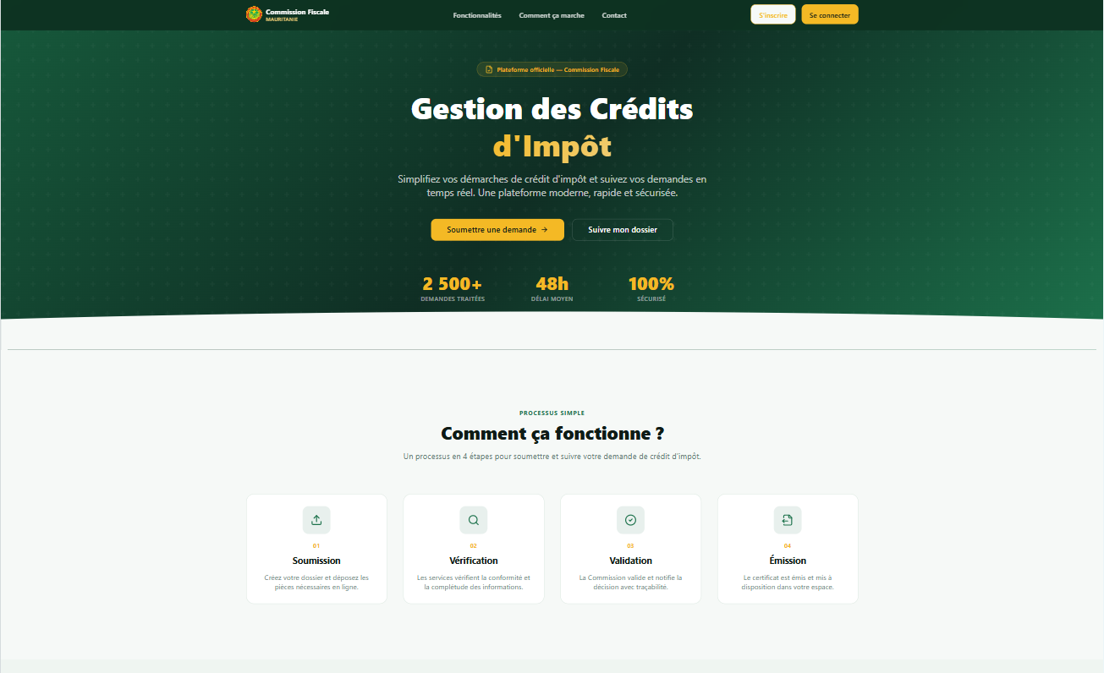

2.1 Créer un compte (première fois)
- Depuis la page d'accueil, cliquez sur « S'inscrire ».
- Remplissez vos informations : nom complet, email, nom d'utilisateur, mot de passe.
- Choisissez votre profil : « Autorité Contractante » ou « Entreprise ».
- Si vous êtes Entreprise, renseignez la raison sociale et le NIF. Si vous êtes AC, renseignez le nom de votre organisme.
- Cliquez sur « S'inscrire ».
💡 Votre compte doit être activé par un administrateur avant que vous puissiez vous connecter. Vous recevrez une notification une fois votre compte validé.

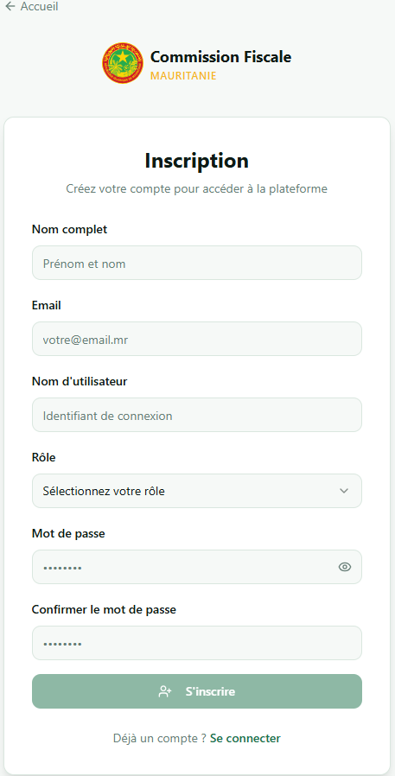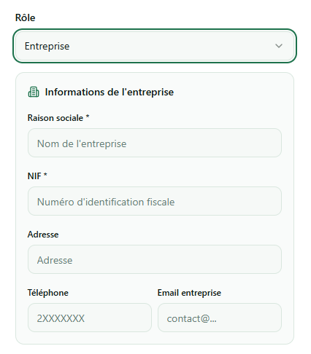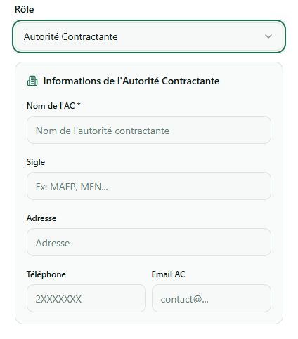

2.2 Se connecter
- Allez sur la page de connexion.
- Entrez votre nom d'utilisateur et votre mot de passe.
- Cliquez sur « Se connecter ».
Vous arrivez sur votre tableau de bord personnalisé.
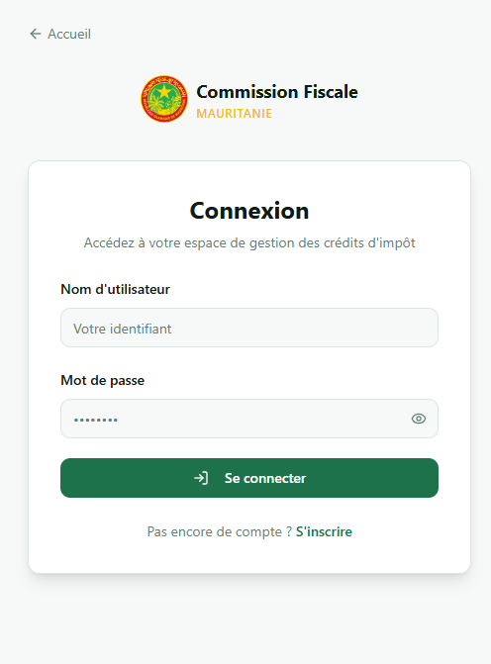

2.3 Se déconnecter
Cliquez sur votre nom en haut à droite, puis sur « Déconnexion ». 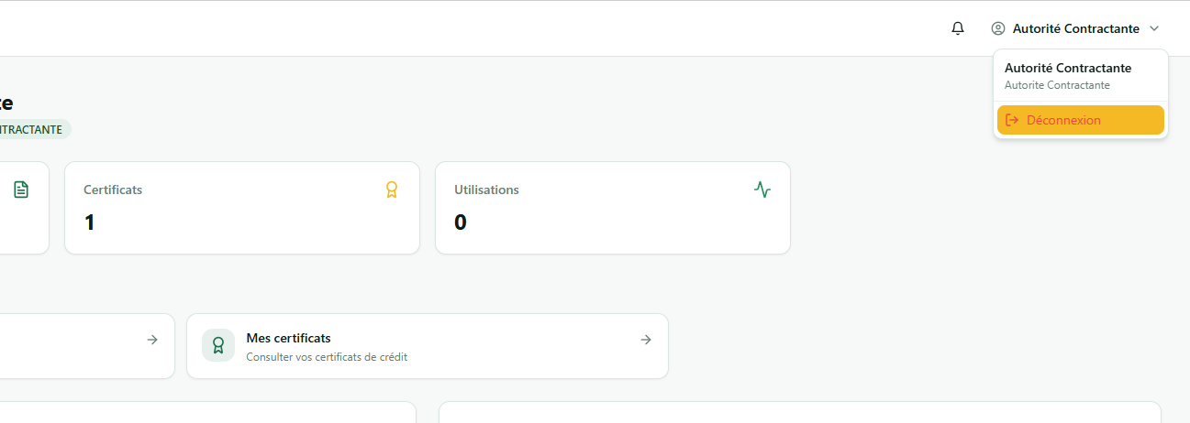

3. Votre tableau de bord
Le tableau de bord est la première page que vous voyez après la connexion. Il affiche un résumé de votre activité.
Dans le menu à gauche, vous trouvez les différentes rubriques accessibles selon votre profil. Voici ce que chaque profil voit :
Profil | Menus visibles
Autorité Contractante | Conventions, Demandes (Correction + Mise en place), Marchés, Délégués, Certificats, Utilisations, Reporting, Opérations (Modifications)
Délégué UPM / UEP | Conventions, Demandes, Marchés, Certificats, Utilisations, Reporting, Opérations (Modifications)
Entreprise | Demandes, Certificats, Utilisations, Simulation, Reporting, Opérations (Modifications, Transferts, Sous-traitance)
Sous-traitant | Opérations (Sous-traitance), Reporting
DGD | Demandes, Utilisations, Reporting, Opérations (Transferts)
DGI | Demandes, Certificats, Utilisations, Reporting, Opérations (Modifications)
DGB | Conventions, Demandes, Reporting, Opérations (Clôture & Reporting)
DGTCP | Demandes, Certificats, Utilisations, Reporting, Opérations (Modifications, Transferts, Sous-traitance, Clôture)
Président | Conventions, Demandes, Marchés, Certificats, Reporting, Opérations (Modifications, Transferts, Sous-traitance, Clôture)
Administrateur | Tout + Paramétrage (Utilisateurs, Rôles, Audit) + GED (Configuration, Dossiers)
💡 La cloche de notification 🔔 en haut vous alerte en temps réel des actions qui nécessitent votre attention.
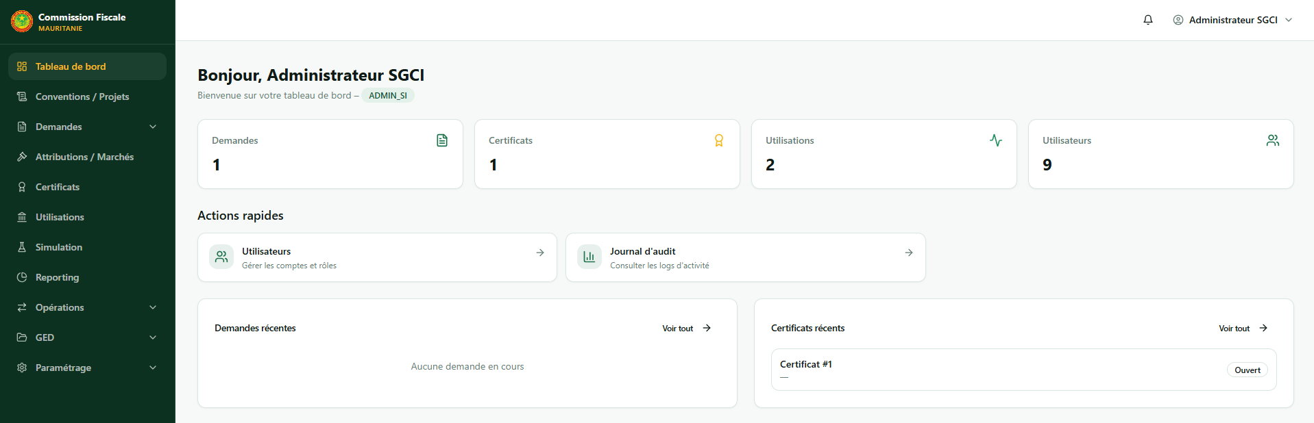

4. Guide : Autorité Contractante (AC)
En tant qu'Autorité Contractante, vous êtes au cœur du processus. Vous initiez les conventions, soumettez les demandes et gérez vos marchés.

4.1 Créer une convention et Gérer vos marchés et vos délégués
  - Dans le menu, cliquez sur « Conventions / Projets ».
  - Cliquez sur le bouton « + Nouvelle convention ».
  - Remplissez le formulaire : référence, intitulé, bailleur, dates, montant et devise.
  - Le taux de change vers MRU se calcule automatiquement si la devise est disponible.
  - Ajoutez les pièces justificatives demandées (contrat, etc.).
  - Cliquez sur « Créer ».
💡 La convention passe au statut « En attente ». La DGB doit la valider avant que vous puissiez continuer. Vous pouvez modifier ou annuler la convention tant qu'elle n'est pas validée.

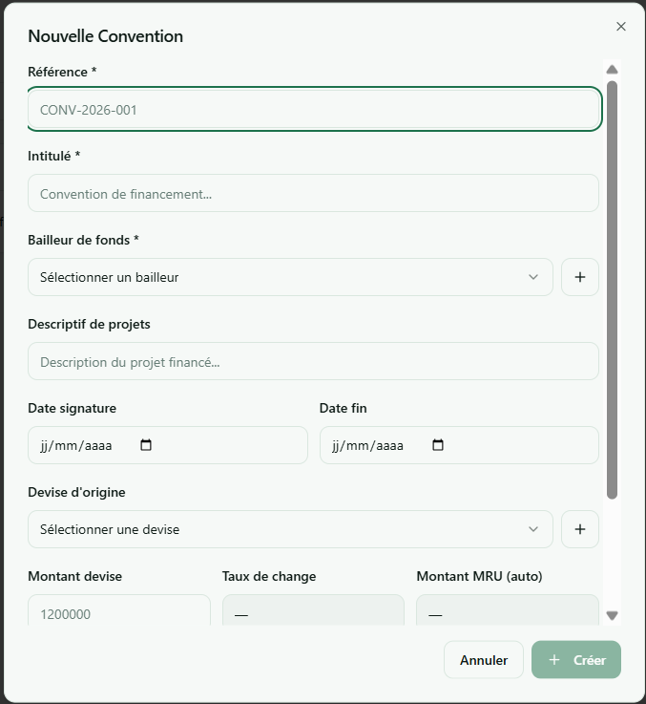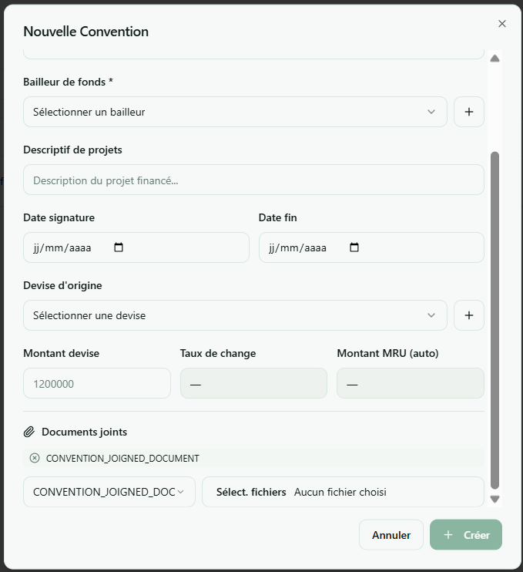

Gérer vos délégués
- Allez dans « Délégués ».
- Cliquez sur « + Nouveau délégué » pour créer un compte délégué (UPM ou UEP).
- Assignez ce délégué à un ou plusieurs marchés depuis l'écran Marchés.
💡 Les délégués ne verront que les dossiers des marchés qui leur sont assignés.

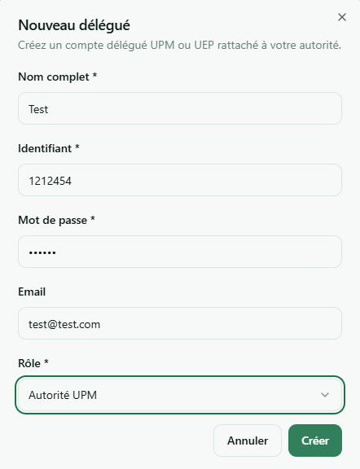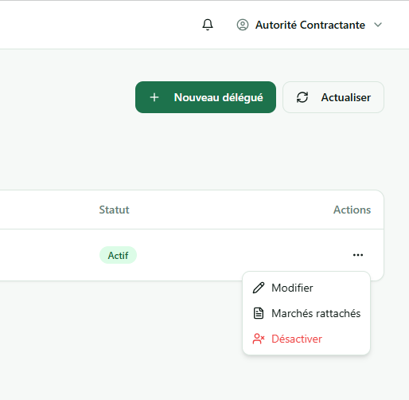

Gérer vos marchés
- Allez dans « Attributions / Marchés ».
- Cliquez sur « + Nouveau marché » pour enregistrer un marché lié à une convention validée.
- Renseignez le numéro de marché, la date de signature et le montant.
- Vous pouvez aussi joindre des documents et assigner un délégué (UPM ou UEP) à un marché.
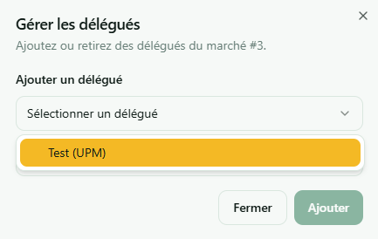
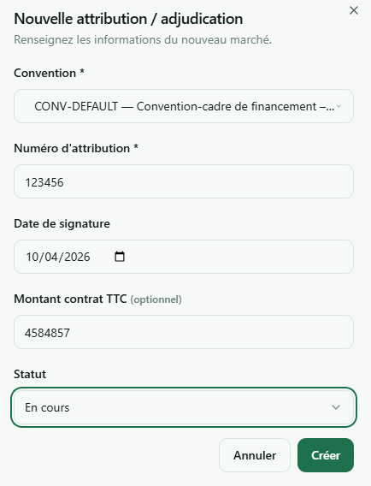
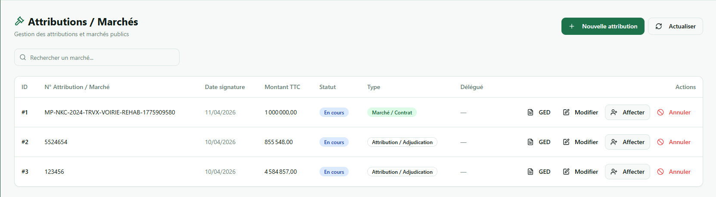
- 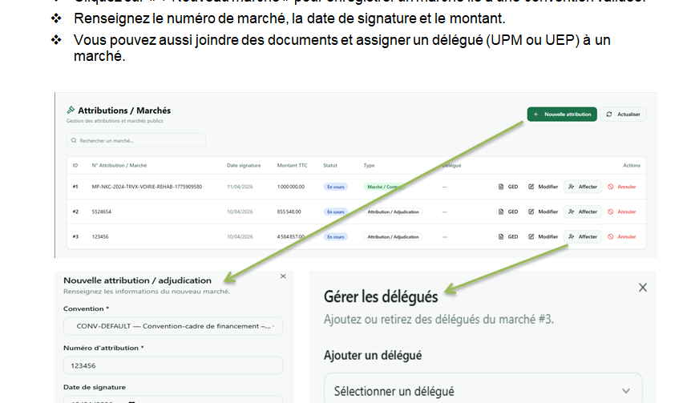

4.2 Soumettre une demande de correction
- Dans le menu, cliquez sur « Demandes » > « Correction ».
- Cliquez sur « + Nouvelle demande ».
- Suivez l'assistant étape par étape : sélectionnez le marché, renseignez les informations et joignez les documents obligatoires.
- Validez la soumission.
Votre demande est envoyée aux différentes directions pour vérification.
💡 Vous pouvez suivre l'avancement de chaque demande depuis la liste. Les statuts possibles sont : Reçue, Incomplète, Recevable, En évaluation, En validation, Adoptée, Rejetée, Notifiée.
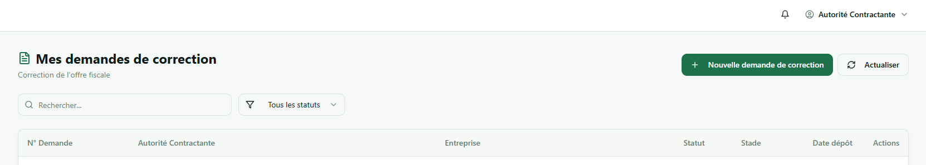
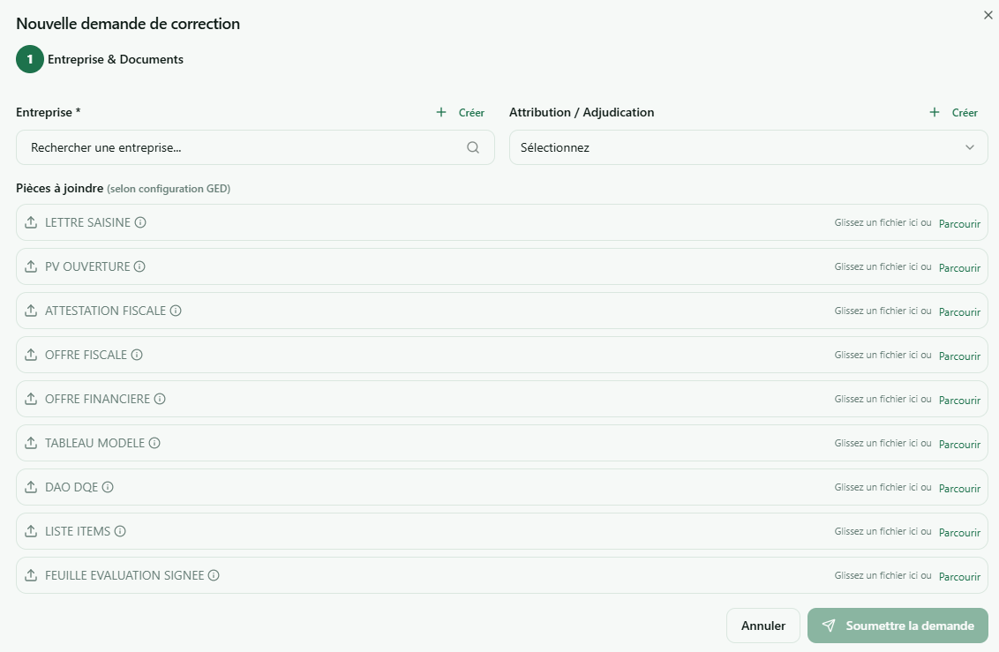
💡 Si une direction demande des compléments (rejet temporaire), vous recevrez une notification. Vous pourrez alors compléter votre dossier et le re-soumettre.

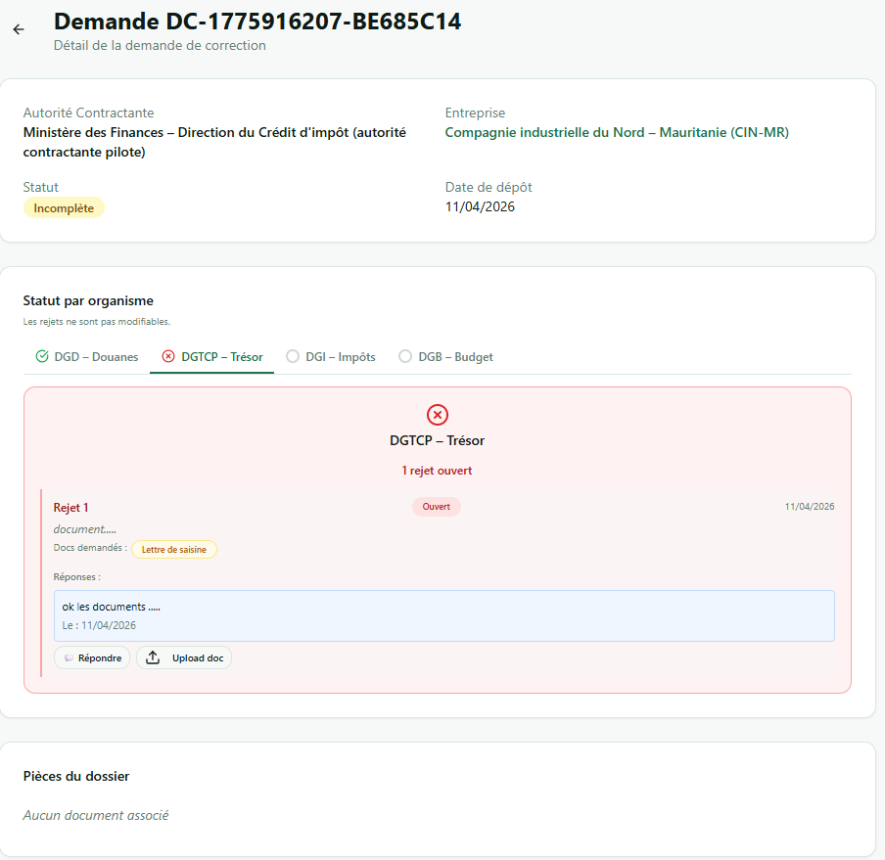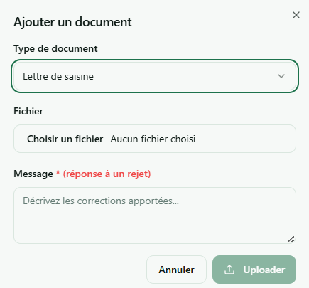

4.3 Demande de mise en place du certificat
- Dans le menu, cliquez sur « Demandes » > « Mise en place CI ».
- Cliquez sur « + Nouvelle demande ».
- Sélectionnez la demande de correction adoptée correspondante.
- Joignez les documents requis (lettre de saisine, contrat, certificat NIF, etc.).
- Soumettez la demande.
💡 Le certificat passe par un circuit de visas : DGTCP vérifie, DGI vérifie, DGD vérifie, le Président valide, puis la DGTCP ouvre le certificat. Vous serez notifié à chaque étape.

4.6 Consulter les certificats et utilisations
Depuis le menu « Certificats », vous pouvez consulter la liste et le détail de tous les certificats liés à vos demandes.
Depuis « Utilisations », vous pouvez voir les utilisations faites par les entreprises sur les certificats de vos projets.

5. Guide : Entreprise
En tant qu'Entreprise bénéficiaire, vous utilisez vos certificats de crédit d'impôt pour payer vos droits de douane et vos taxes.

5.1 Consulter vos demandes
Dans « Demandes » > « Correction », vous voyez les demandes qui concernent votre entreprise. Vous pouvez suivre leur avancement mais vous ne les créez pas directement (c'est l'AC qui les soumet).

5.2 Consulter vos certificats
- Allez dans « Certificats ».
Vous voyez la liste de vos certificats avec leur statut (Ouvert, Clôturé, etc.) et les montants disponibles (Solde Cordon, Solde TVA).

5.3 Déclarer une utilisation du crédit
- Allez dans « Utilisations ».
- Cliquez sur « + Nouvelle utilisation ».
- Choisissez le type : Douane ou TVA intérieure.
Pour une utilisation Douane :
- Sélectionnez le certificat ouvert.
- Renseignez le numéro de déclaration douanière, le montant, et cochez si elle est enregistrée dans SYDONIA.
Pour une utilisation TVA intérieure :
- Renseignez le numéro de facture, la date et le montant de TVA.
- Joignez les pièces justificatives demandées.
- Validez.
💡 Utilisation Douane : la DGD vérifie, puis vise, puis la DGTCP liquide. Utilisation TVA : la DGTCP vérifie, valide, puis apure.

5.4 Demander un transfert de crédit
- Allez dans « Opérations » > « Transferts ».
- Cliquez sur « + Nouveau transfert ».
- Sélectionnez le certificat concerné et renseignez les détails du transfert.
💡 La DGTCP examine votre demande. Le Président donne la décision finale. Vous serez notifié du résultat.

5.5 Sous-traitance
- Allez dans « Opérations » > « Sous-traitance ».
- Créez une déclaration de sous-traitance en sélectionnant le certificat et le sous-traitant bénéficiaire.
💡 La DGTCP valide la sous-traitance. Le sous-traitant pourra alors voir le certificat dans son propre espace.

5.6 Simulation
- Allez dans « Simulation ».
Cet outil vous permet de simuler des scénarios d'utilisation de votre crédit d'impôt avant de faire une demande réelle.
💡 La simulation est un outil d'aide à la décision. Elle n'a aucun impact réel sur vos certificats.

6. Guide : Délégué UPM / UEP
En tant que délégué, vous agissez au nom de l'Autorité Contractante pour les marchés qui vous sont assignés.

6.1 Ce que vous voyez
- Conventions liées à votre AC.
- Demandes de correction et de mise en place uniquement pour vos marchés.
- Marchés qui vous sont assignés.
- Certificats et utilisations liés à vos dossiers.

6.2 Ce que vous pouvez faire
Vos actions sont les mêmes que celles de l'AC, mais limitées aux marchés qui vous sont attribués.
💡 Si vous ne voyez aucun dossier, vérifiez avec votre AC que vous êtes bien assigné à un marché.

7. Guide : Sous-traitant
En tant que sous-traitant, vous accédez aux certificats qui vous ont été attribués via un accord de sous-traitance.
- Connectez-vous à votre espace.
- Allez dans « Opérations » > « Sous-traitance ».
Vous y voyez les accords de sous-traitance qui vous concernent avec le détail du certificat et des montants alloués.
💡 Vous ne pouvez pas créer de sous-traitance, seulement consulter celles qui vous concernent. C'est l'entreprise titulaire qui initie la démarche.

8. Guide : Direction Générale des Douanes (DGD)
Votre rôle principal est de vérifier les demandes de correction douanière et de contrôler les utilisations de type Douane.

8.1 Traiter les demandes de correction
- Allez dans « Demandes » > « Correction ».
- Vous voyez toutes les demandes en cours.
- Cliquez sur une demande pour voir son détail et ses documents.
- Utilisez le menu d'actions (bouton ⋯) pour :
- « Apposer visa Douanes » : vous confirmez que le volet douanier est conforme.
- « Rejeter » : vous demandez des compléments, en précisant le motif et les documents manquants.
💡 Votre visa est l'une des 4 validations nécessaires (avec DGI, DGB et DGTCP) avant que la demande puisse être adoptée.

8.2 Contrôler les utilisations Douane
- Allez dans « Utilisations ».
- Vous ne voyez que les utilisations de type « Douane ».
- Utilisez les actions pour vérifier, viser ou rejeter une utilisation.
💡 Après votre visa, la DGTCP prend le relais pour la liquidation.

8.3 Vérifier les certificats (mise en place)
- Allez dans « Demandes » > « Mise en place CI ».
- Vous pouvez apposer votre visa de contrôle sur les certificats en attente.
💡 Avant de viser, le système peut vous demander de joindre un document « Crédit Extérieur ».

9. Guide : Direction Générale des Impôts (DGI)

9.1 Traiter les demandes de correction
- Même processus que la DGD (voir chapitre 8.1).
- Utilisez « Apposer visa Impôts » pour confirmer la conformité fiscale.

9.2 Vérifier les certificats
- Dans « Demandes » > « Mise en place CI », vous pouvez viser les certificats en phase de vérification DGI.

9.3 Consulter les utilisations
Vous pouvez consulter les utilisations (Douane et TVA) pour vérification, mais les actions de traitement sont réservées à la DGD et à la DGTCP.

10. Guide : Direction Générale du Budget (DGB)

10.1 Valider les conventions
- Allez dans « Conventions / Projets ».
- Vous voyez la liste des conventions soumises par les AC.
- Cliquez sur une convention pour voir son détail et ses documents.
- Utilisez le bouton « Valider » pour approuver, ou « Rejeter » en précisant le motif.
💡 Tant que vous n'avez pas validé une convention, l'AC ne peut pas créer de marché ni soumettre de demande sur ce projet.

10.2 Consulter les demandes
Vous avez accès en lecture seule aux demandes de correction. Vous pouvez apposer votre visa Budget.

10.3 Clôture et reporting
- Allez dans « Opérations » > « Clôture & Reporting ».
Vous pouvez consulter les dossiers en phase de clôture.

11. Guide : Direction Générale du Trésor (DGTCP)
Vous jouez un rôle central dans le traitement des certificats, des utilisations et des transferts.

11.1 Traiter les demandes de correction
- Même processus que les autres directions (visa + décision finale).
Particularité DGTCP : vous pouvez prendre la décision finale (adopter ou rejeter une demande).

11.2 Gérer les certificats (mise en place)
- Dans « Demandes » > « Mise en place CI », vous intervenez à deux moments :
- Vérification initiale : vous pouvez définir les montants du certificat (Montant Cordon, Montant TVA).
- Ouverture finale : après la validation du Président, vous ouvrez officiellement le certificat.
💡 Un certificat ouvert permet à l'entreprise de commencer à utiliser son crédit.

11.3 Traiter les utilisations
Utilisations Douane : après le visa de la DGD, vous procédez à la liquidation.
Utilisations TVA intérieure : vous gérez tout le circuit (vérification, validation, apurement).

11.4 Traiter les transferts
- Allez dans « Opérations » > « Transferts ».
- Examinez les demandes de transfert et utilisez les actions pour accepter ou rejeter.

11.5 Valider les sous-traitances
- Allez dans « Opérations » > « Sous-traitance ».
- Vérifiez les déclarations et validez ou rejetez.

12. Guide : Président de la Commission
Vous disposez d'une vue nationale sur l'ensemble des dossiers et vous intervenez pour les décisions finales.

12.1 Adopter les demandes de correction
- Dans « Demandes » > « Correction », consultez les dossiers.
- Utilisez « Décision finale : Adopter » ou « Décision finale : Rejeter ».
💡 Vous ne pouvez prendre la décision finale qu'après que les 4 directions (DGD, DGI, DGB, DGTCP) ont apposé leurs visas.

12.2 Valider les certificats
- Dans « Demandes » > « Mise en place CI », validez les certificats en statut « En validation Président ».
- Utilisez « Valider et ouvrir ».
💡 Après votre validation, la DGTCP procède à l'ouverture effective du certificat.

12.3 Décider sur les transferts et sous-traitances
Vous pouvez consulter et valider les transferts et les sous-traitances depuis « Opérations ».

12.4 Reporting national
Le module « Reporting » vous offre une vue complète : nombre de demandes, certificats, montants, avec la possibilité de filtrer par AC ou par entreprise.

13. Guide : Administrateur (ADMIN_SI)

13.1 Gérer les utilisateurs
- Allez dans « Paramétrage » > « Utilisateurs ».
- Vous voyez la liste de tous les comptes. Vous pouvez activer un nouveau compte, modifier un rôle ou désactiver un utilisateur.
💡 Un utilisateur nouvellement inscrit apparaît comme « inactif ». Vous devez l'activer manuellement pour qu'il puisse se connecter.

13.2 Gérer les rôles et permissions
- Allez dans « Paramétrage » > « Rôles & Permissions ».
Vous pouvez consulter les permissions attribuées à chaque rôle.

13.3 Consulter le journal d'audit
- Allez dans « Paramétrage » > « Journal d'audit ».
Ce journal trace toutes les actions effectuées sur la plateforme : qui a fait quoi, quand et sur quel dossier.

13.4 GED (Gestion Électronique des Documents)
- Allez dans « GED » > « Configuration » pour définir les types de documents requis à chaque étape du processus.
- Allez dans « GED » > « Dossiers » pour consulter l'ensemble des dossiers et documents de la plateforme.

14. Le module Reporting
Accessible à tous les profils, le module Reporting affiche des statistiques et graphiques sur l'activité de la plateforme.

14.1 Ce que vous voyez selon votre profil
Profil | Périmètre du reporting
Président / Admin / Directions | Vue nationale : tous les dossiers. Possibilité de filtrer par AC ou entreprise. Section Audit visible.
Autorité Contractante | Uniquement les données de votre organisme. Pas de filtres nationaux.
Délégué UPM / UEP | Données de votre AC, limitées aux marchés qui vous sont assignés.
Entreprise | Données de votre entreprise uniquement.
Sous-traitant | Données liées à votre entreprise (sous-traitance).

14.2 Informations affichées
- Nombre de demandes par statut (reçues, adoptées, rejetées, etc.)
- Taux d'adoption et de rejet
- Nombre de certificats par statut
- Montants financiers des certificats (Montant Cordon, TVA, soldes)
- Utilisations par type (Douane / TVA)
- Conventions et référentiels par statut
- Graphique d'évolution mensuelle des demandes
💡 La section « Audit » (journal d'activité) n'est visible que pour les profils nationaux (Président, Admin, DGD, DGI, DGB, DGTCP).

15. Récapitulatif des flux principaux

15.1 Flux convention → certificat
- L'AC crée une convention.
- La DGB valide la convention.
- L'AC crée des marchés sur cette convention.
- L'AC soumet une demande de correction douanière.
- Les 4 directions apposent leurs visas (DGD, DGI, DGB, DGTCP).
- La DGTCP ou le Président prend la décision finale (adopter/rejeter).
- L'AC soumet une demande de mise en place du certificat.
- Circuit de vérification : DGTCP → DGI → DGD.
- Le Président valide le certificat.
- La DGTCP ouvre le certificat.
💡 L'entreprise peut maintenant utiliser son certificat.

15.2 Flux utilisation Douane
- L'Entreprise déclare une utilisation (numéro de déclaration SYDONIA, montant).
- La DGD vérifie et vise.
- La DGTCP liquide.

15.3 Flux utilisation TVA intérieure
- L'Entreprise déclare une utilisation TVA (facture, montant).
- La DGTCP vérifie, valide, puis apure.

15.4 Flux transfert
- L'Entreprise demande un transfert.
- La DGTCP examine.
- Le Président valide ou rejette.

16. Glossaire
Terme | Signification
AC | Autorité Contractante — l'organisme public qui porte le projet.
CI | Crédit d'Impôt — avantage fiscal accordé dans le cadre d'une convention.
Convention | Accord-cadre entre l'État et une AC, validé par la DGB.
Marché | Contrat d'attribution lié à une convention.
Demande de correction | Demande soumise par l'AC pour corriger et officialiser les droits douaniers.
Mise en place | Processus de création du certificat de crédit d'impôt.
Certificat | Document officiel attestant du crédit d'impôt de l'entreprise.
Visa | Approbation d'une direction (DGD, DGI, DGB ou DGTCP) sur un dossier.
Liquidation | Imputation effective d'un montant sur le certificat (pour les utilisations Douane).
Apurement | Clôture comptable d'une utilisation TVA par la DGTCP.
SYDONIA | Système douanier informatisé utilisé en Mauritanie.
MRU | Ouguiya mauritanien — monnaie nationale.
NIF | Numéro d'Identification Fiscale.
UPM / UEP | Unité de Passation des Marchés / Unité d'Exécution du Projet — rôles de délégation.
Solde Cordon | Montant restant utilisable pour les droits de douane sur le certificat.
Solde TVA | Montant restant utilisable pour la TVA intérieure sur le certificat.
Transfert | Réaffectation d'un certificat vers une autre entité, validée par le Président.
Sous-traitance | Attribution d'une partie du crédit à un sous-traitant.
Reporting | Module de statistiques et de suivi de l'activité.
— Fin du manuel —

